**Report del sito www.zara.com**

**Dominio:** zara.com

**Categoria:** Fashion / Cosmetics / Jewellery: This category contains Web sites in the area of fashion, cosmetics, jewellery, perfume, fashion models and model agencies.

**RECORD WHOIS:**

* **Data di Creazione:** 29-05-1997
* **Data di Aggiornamento:** 18-08-2020
* **Data di Scadenza:** 28-05-2025
* **Nome del registrante:** REDACTED FOR PRIVACY
* **Organizzazione del registrante:** Industria de Diseno Textil, S.A. (INDITEX, S.A.)
* **Città e/o regione del registrante:** REDACTED FOR PRIVACY, A Coruna
* **Nome del registrar:** NOM-IQ Ltd dba Com Laude
* **Email associate:** ['abuse@comlaude.com', 'zara.com-Registrant@anonymised.email', 'zara.com-Admin@anonymised.email', 'zara.com-Tech@anonymised.email']

**MALWARE**

**Numero malware trovati:**9

**TOP tipologie di Malware trovati:**

**1.** Tipologia SPM trovata 9 volte/a su 9 totali

**Istogramma TOP tipologie trovate:** 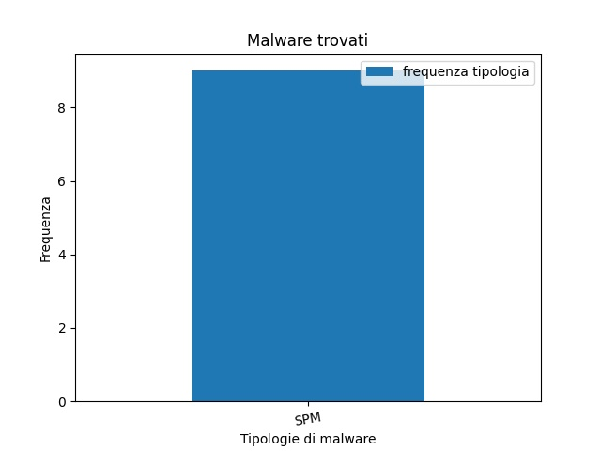

**TOP Famiglie di Malware trovati:**

**1.** Spam Zero-Day trovato 9 volte/a

**Istogramma TOP famiglie trovate:** 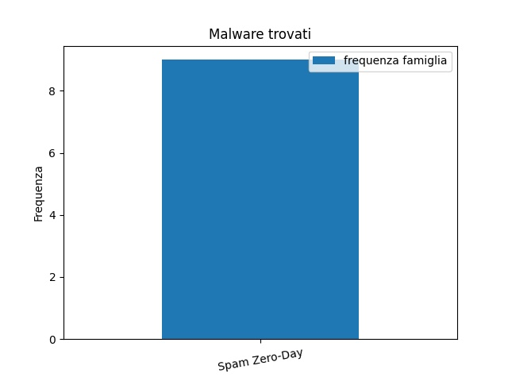

**Statistiche web scraping: https://www.zara.com/it/it/bambini-bambina-vestiti-l360.html**

Numero pagine esaminate: 1   
Durata totale: 78.60377478599548 secondi  
Risorse totali ricercate: 2452  
Risorse totali scaricate: 54  
Risorse totali trovate dall'analizzatore css:40 -> 1.63 %  
Risorse totali trovate dall'analizzatore html:2412 -> 98.37 %  
Risorse totali con tag a: 1179 -> 48.08 %  
Risorse totali con tag img: 46-> 1.88%  
Risorse totali con tag video: 0 -> 0.00%  
Risorse totali con altri tag: 1226 -> 50.00%

**Statistiche analisi del testo**

Stringhe totali analizzate: 169  
Stringhe totali sospette: 89  
Rapporto tra stringhe sospette e totale: 0.5266272189349113  
  
Top 10 stringhe sospette  
  
Apercu8d03cdc8ttf = 0.9999907436530612  
ZaraSRPLSFontRegular443a1d43eot = 0.983245454107487  
VESTITO CHEMISIER JEANS = 0.9615806762404865  
javascriptbase64d2luZG93LnphcmEuYm9vdHN0cmFwQXBwbGljYXRpb24oKQ = 0.9999906835548595  
TUTA DI LINO CON CUT OUT = 0.9999907717569106  
CVwoJNz8 = 0.9999907686678084  
1094369620611ts1616001878323 = 0.999990533682971  
VESTITO COLLETTO PETER = 0.9999907428096512  
1315355286111ts1619772675182 = 0.9999616850273925  
TUTA CON STRUTTURA CUT OUT = 0.9999907700276557

**Statistiche web scraping: https://www.zara.com/it/it/bambini-bambina-vestiti-l360.html**

Numero pagine esaminate: 1   
Durata totale: 92.30487608909607 secondi  
Risorse totali ricercate: 2438  
Risorse totali scaricate: 57  
Risorse totali trovate dall'analizzatore css:40 -> 1.64 %  
Risorse totali trovate dall'analizzatore html:2398 -> 98.36 %  
Risorse totali con tag a: 1169 -> 47.95 %  
Risorse totali con tag img: 49-> 2.01%  
Risorse totali con tag video: 0 -> 0.00%  
Risorse totali con altri tag: 1219 -> 50.00%

**Statistiche analisi del testo**

Stringhe totali analizzate: 175  
Stringhe totali sospette: 87  
Rapporto tra stringhe sospette e totale: 0.49714285714285716  
  
Top 10 stringhe sospette  
  
NeueHelveticaforZaraBold6ee5226dttf = 0.9999857281459423  
jsidGD8SW45BC2ZlanalyticsDataLayercxc = 0.999990774206358  
1315355286111ts1619772675182 = 0.9999616701658274  
TUTA CON STRUTTURA CUT OUT = 0.9999907760475579  
Apercuea2fc91beot = 0.9995107641612624  
12953558261511ts1619772170366 = 0.9999074278951975  
1381623330611ts1621872068341 = 0.9999907679551939  
SALOPETTE IN DENIM PREMIUM = 0.9999907676117652  
NeueHelveticaforZaraBoldf508c2f2eot = 0.8863550244072265  
1260381093611ts1614764544890 = 0.9999804844325538